ВЕЛИКАЯ ОТЕЧЕСТВЕННАЯ ВОЙНА

1941-1945 ГОДОВ

В ИСТОРИИ НАШЕЙ ШКОЛЫ
Соколов Иван Иванович
В этом году все человечество отмечает 70 – летний юбилей Победы в самой продолжительной в двадцатом столетии войне. В нашей стране, наверное, нет ни одной семьи, в которой старшее поколение не имело бы отношение к этой великой дате.
К военному поколению относится Соколов Иван Иванович, много лет работавший учителем истории в нашей школе.
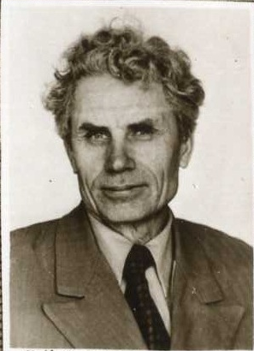
Иван Иванович воспитывался в детском доме. Когда он рос, очень плохо было с сахаром, конфетами. А ведь в детском и юношеском возрасте очень большая, я бы сказала, магическая к ним тяга.
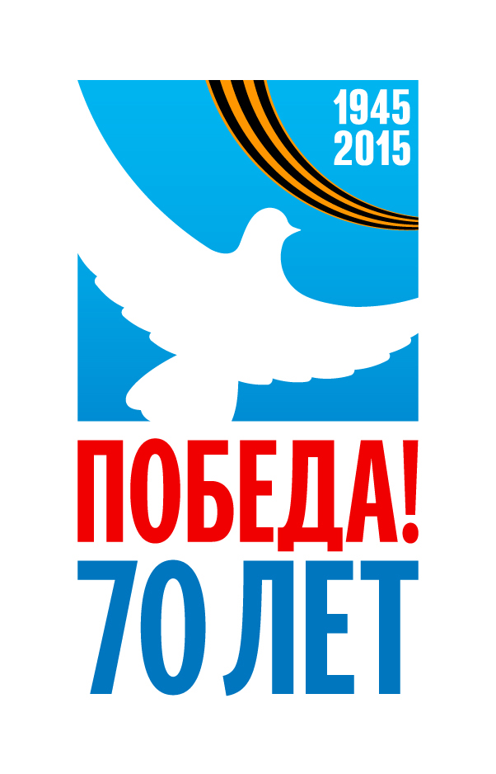
Иван Иванович вспоминает, как он подростком пытался эти трудности преодолевать:
- Где-то разузнали наши ребята, что в один из магазинов, что стоял в центре села, привезли в небольших ящиках конфеты-подушечки и будут давать по каким– то взносам кооператорам. В то время магазины не охранялись и даже не было на окнах и дверях решеток. Главным охранником был немудреный замок.
Воспитанник Турбылев с двумя дружками ночью открыли подобранным ключом замок, вытащили два ящика с конфетами, закрыли замок, и след их простыл. В общежитии состоялась конфетная трапеза.
С началом ВОВ Иван Иванович вместе с другими воспитанниками был призван в Красную армию. И попал в Горьковское училище зенитной артиллерии (ГУЗА).
В сентябре 1941г. он уже - в Киевском укрепрайоне. Вот как он вспоминает об этом:
- Наш скорый остановился на берегу Днепра, под самым Киевом, дальше не пошел. Бомбардировкой фашистских самолетов разбиты вокзальные железнодорожные пути, поврежден сам вокзал. Выгрузились. Сопровождающий нас старший лейтенант вручил каждому пакет с личным делом, передал нас по списку присланному из штаба капитану, и мы отправились с ним прямиком в направлении виднеющегося лесного массива.
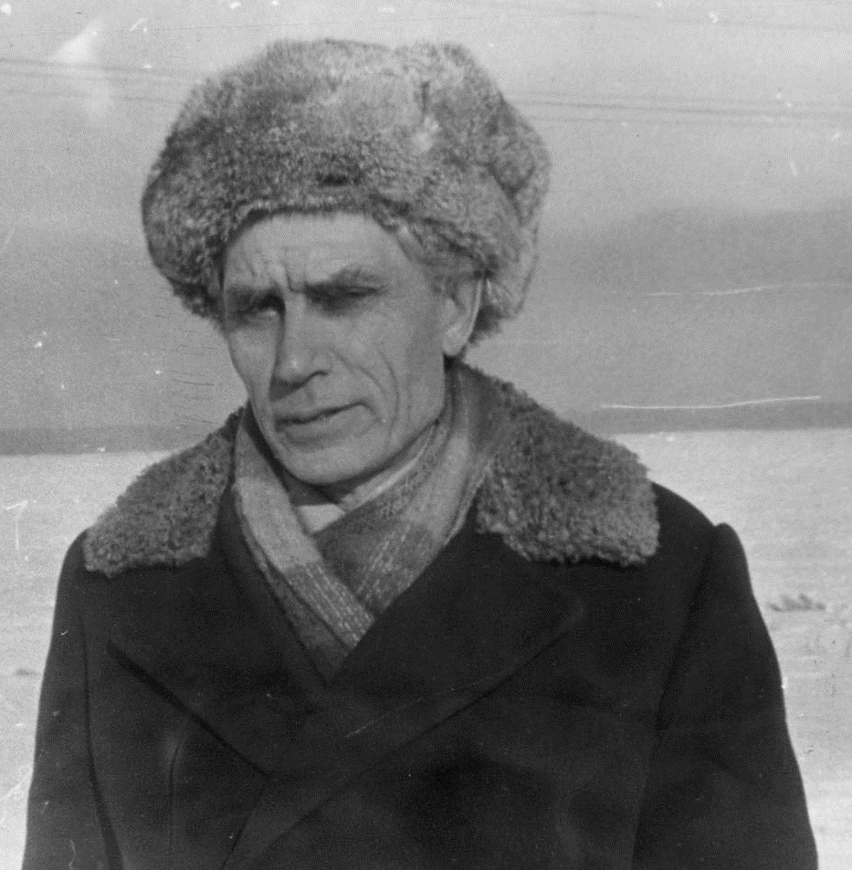
Попытки немцев прорвать оборону с юго-запада и взять Киев с ходу были отбиты с большими потерями для них. Теперь линия фронта на нашем участке установилась по р. Ирпень, в 70 км от нашего укрепрайона. Шли сильные бои на левом и правом флангах наших укреплений. На сердце какое-то нехорошее предчувствие.
17 сентября 1941 г. вечером к нашему дзоту подъехала подвода, был доставлен приказ об уничтожении дзота в 20.00. Выждав определенное время, я поджег взрывчатку и бегом стал догонять своих бойцов. Подождали 20 минут, а подрыв дзота не произошел. Взял с собой бойца Ивана Нуждина, три бутылки с горючей смесью и направились проверить, что произошло. Подбежали к амбразуре, ахнул мощный взрыв, за ним второй. Меня отбросило взрывной волной, и горючая смесь вылилась на меня. Очнулся полураздетый, обожженный, с полуразвалившимися сапогами. Врач забинтовал руки, лицо, наше планомерное отступление продолжилось.
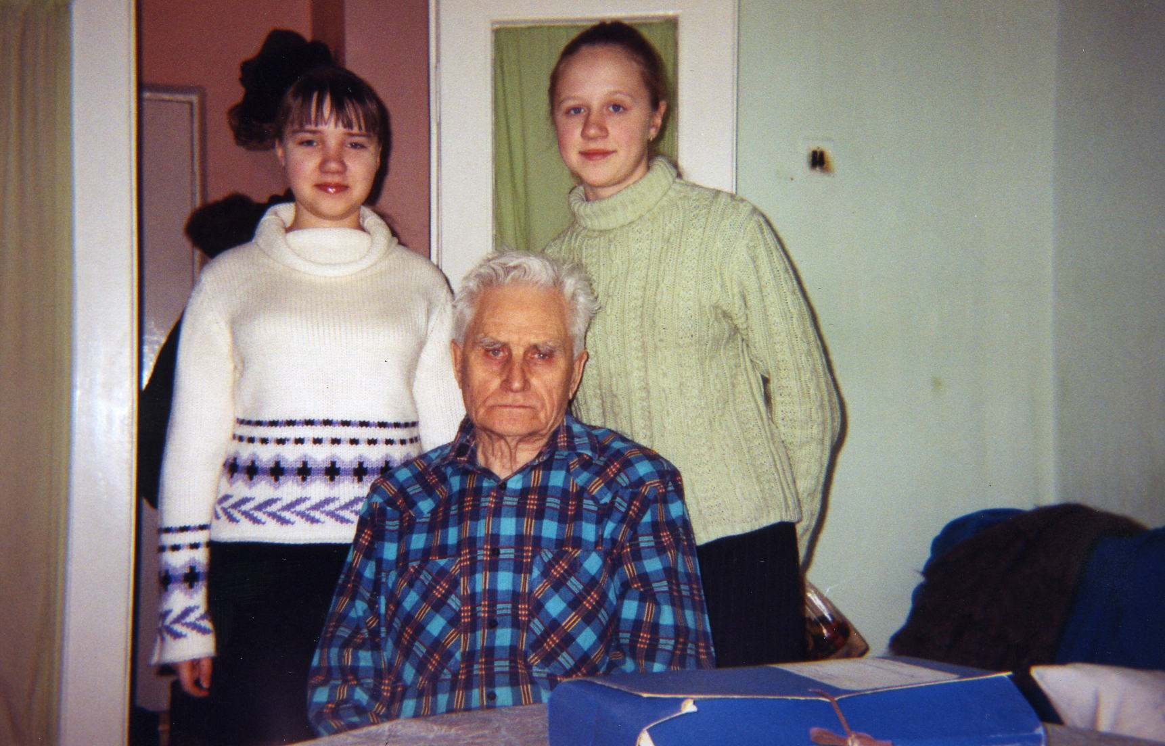
Другой эпизод связан с участием в Висло-Одерской операции в феврале 1945 года. Наши батареи вели непрерывный огонь, уничтожая фашистов. На второй день моего прибытия из госпиталя наша батарея сбила 4 немецких самолета.
16 апреля 1945 г. наша батарея принимала участие в знаменитой теперь Берлинской операции, продолжавшейся до 1 мая. 9 мая встретили День Победы, а через несколько дней весь личный состав полка вместе с офицерским составом, боевой техникой, хозяйственной частью разместился в предместье Берлина - Карлсхорсте».
Иван Иванович воевал достойно, об этом говорят боевые награды, которыми его наградили в годы войны: три боевых ордена, медали «За оборону Киева», «За освобождения Варшавы», «За взятие Берлина».
В мирное время Иван Иванович работал учителем истории в школе, на протяжении двадцати лет руководил кружком «Красные следопыты» в 86 школе. Под его руководством учащиеся школы изучали историю партизанского движения в нашем крае в годы гражданской войны и Великой Отечественной. Вместе с Иваном Ивановичем ребята совершали походы по местам боев, восстанавливали неизвестные страницы. На основании проведенных исследований Иван Иванович написал и издал много книг: «Дорогами отцов», «Красноярцы – партизаны Карелии», «Память в сердцах храня», «Сибиряки в тылу врага», «Без вести…воскрес».
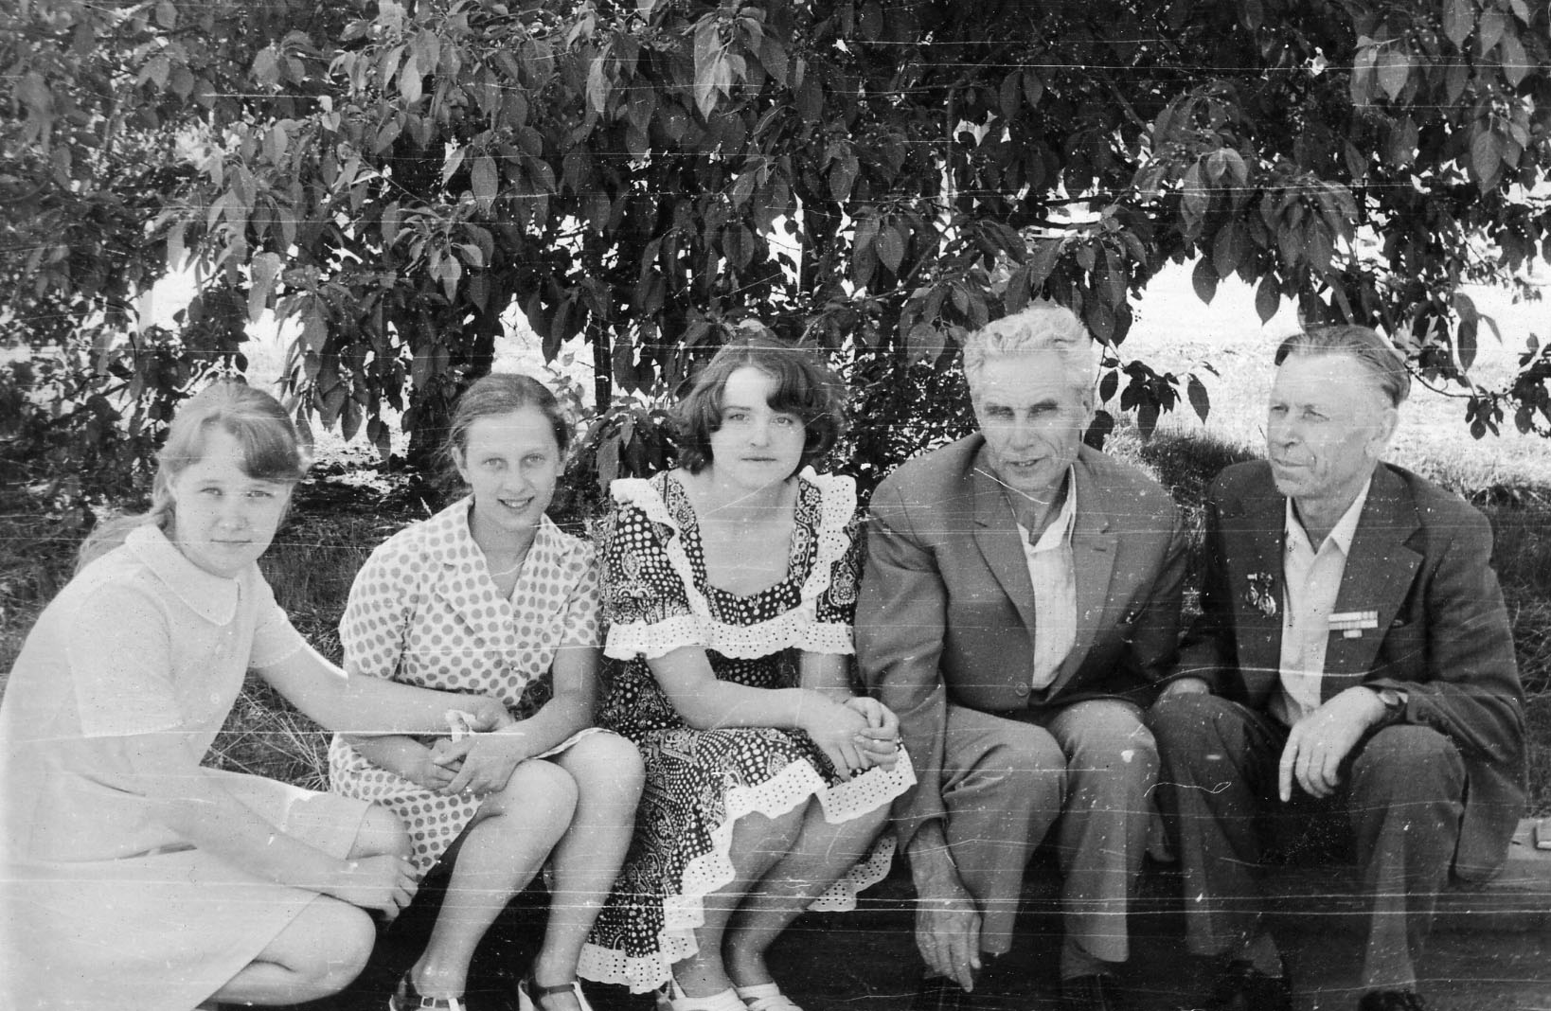
А из его следопытов вышло много профессиональных историков, среди них: Т.П. Малинова (кандидат наук КГПУ), Н.А. Чистякова (учитель истории гимназии №7), Г.Н. Заркова (преподаватель краеведения КГПУ), Л.Э. Мезит (кандидат исторических наук КГПУ).
Почти полвека вместе с Иваном Ивановичем делила все радости и беды его жена, Ольга Иннокентьевна. Она участница войны, учитель русского языка, гостеприимная и приветливая хозяйка.
До последних дней Иван Иванович живо интересовался всем происходящим, много читал и буквально строчил новые и новые книги. У него на рабочем столе лежала рукопись, которая уже насчитывала 900 страниц, но работа продолжалась, несмотря на то, что Иван Иванович частенько болел.
Знакомство с такими людьми остается на всю жизнь, поэтому я не сомневаюсь, что всегда буду помнить и рассказывать об этом удивительном человеке.

Бауэр Анастасия. 8 класс В

